社区护理学导学方案
本课程采取“形成性考核”和“终结性考试”相结合的方式。即：形成性考核30% + 终结性考试70% = 课程总成绩100%。其中，形成性考核包括：5次形考任务。
教师评阅说明： 5次计分作业，题型为客观题，系统自动评阅
形成性考核具体学习方法：
1、登陆国家开放大学学习网：http://www.ouchn.cn/点击“学生登录”或进入“榆林电大”微信公众号，选择右下角“学生服务”—“国开平台”，输入用户名（学号），密码：8位出生年月日-登录。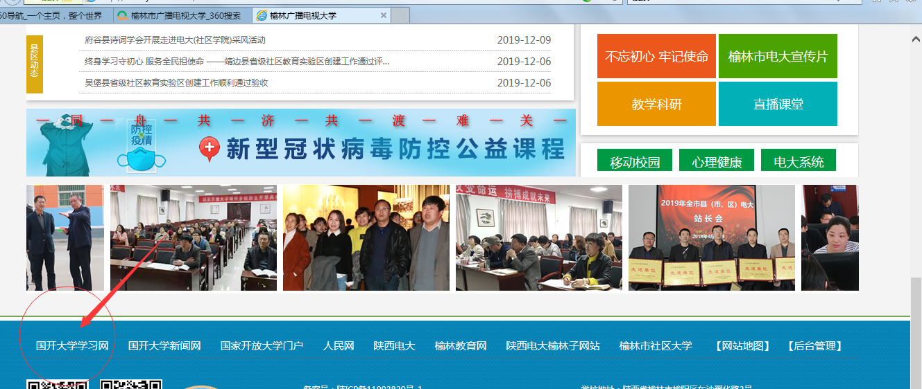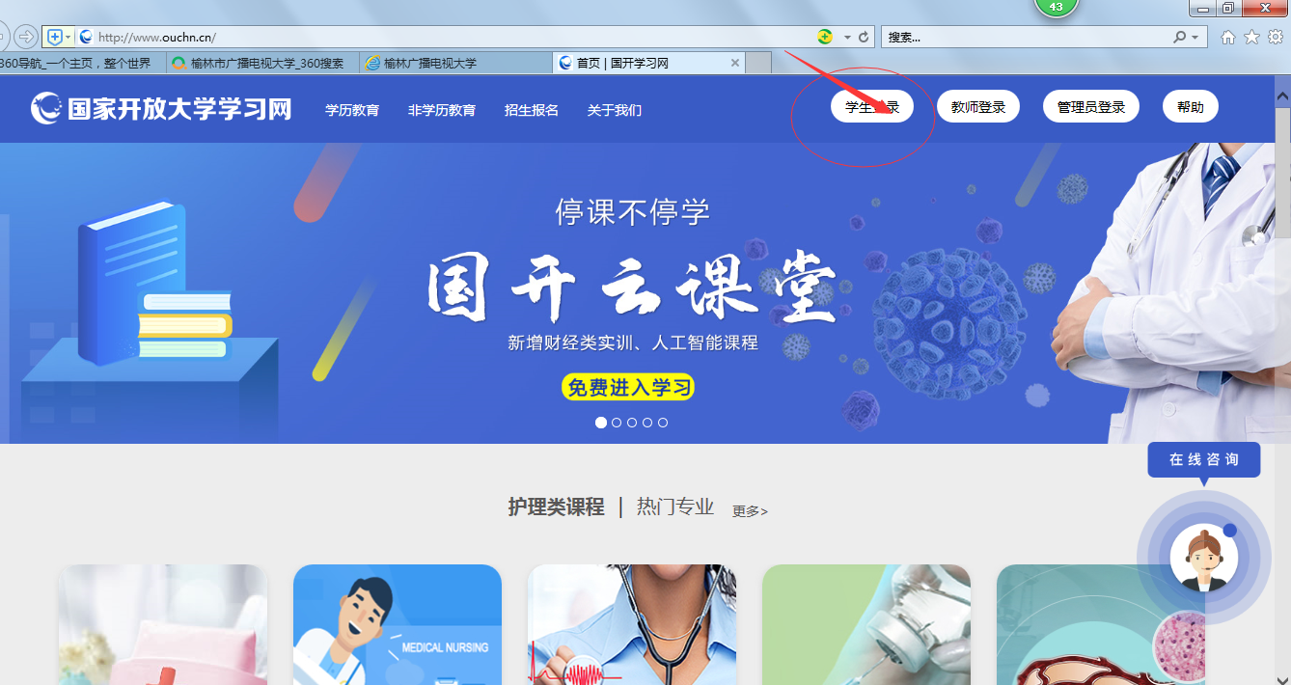

2、点击“进入课程”
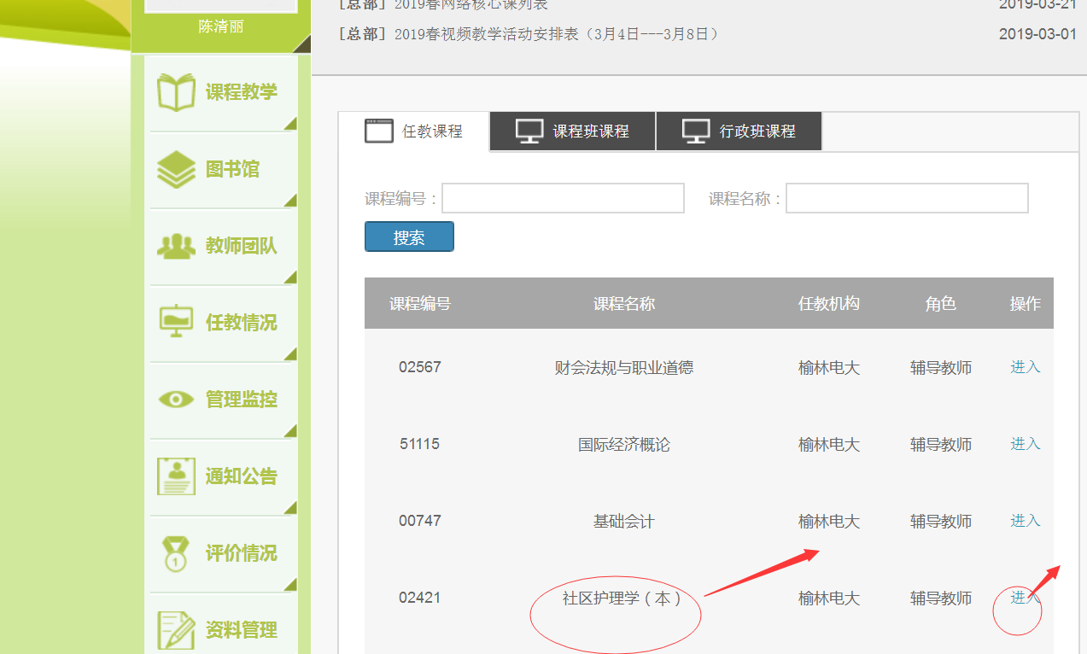
3、点击“形考任务”
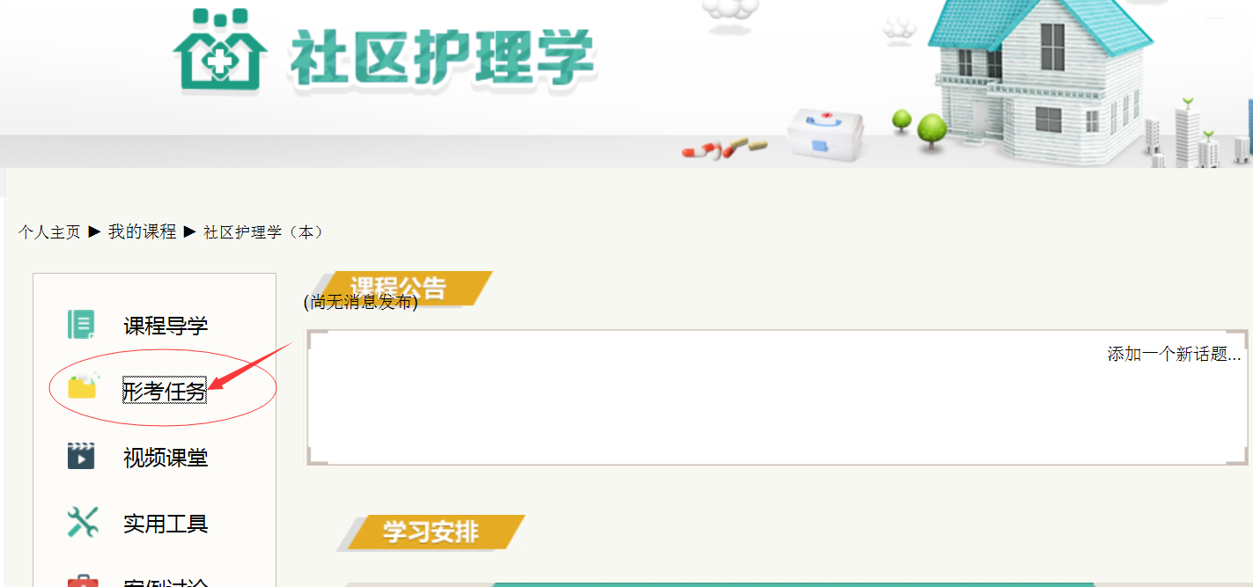
4、形考任务的界面进去就可以做了

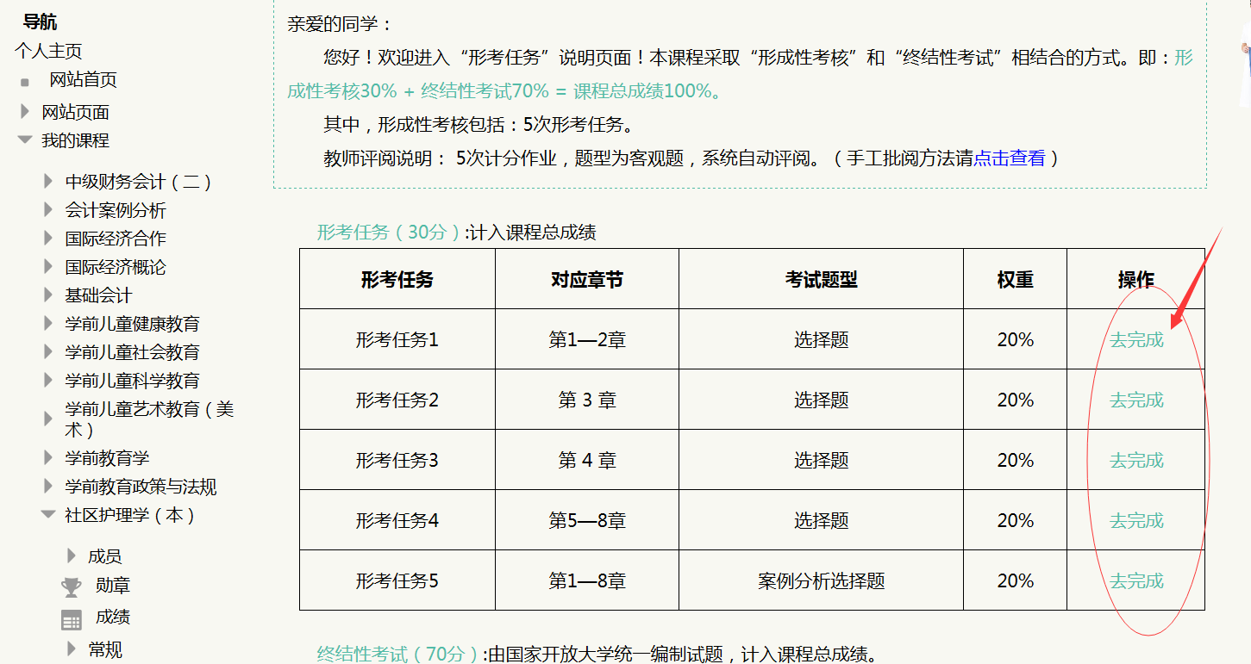

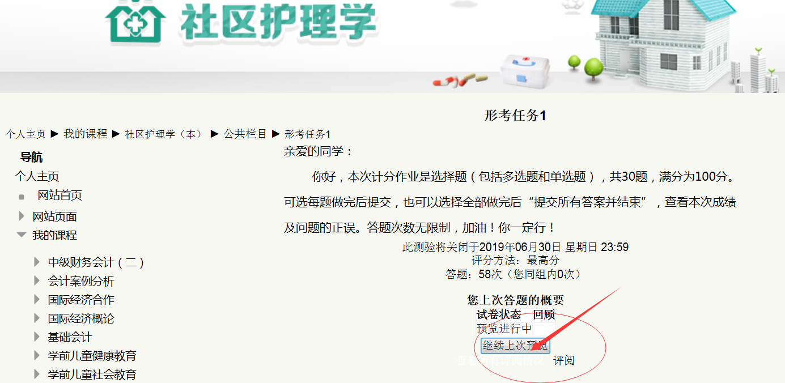
5、做完后结束答题

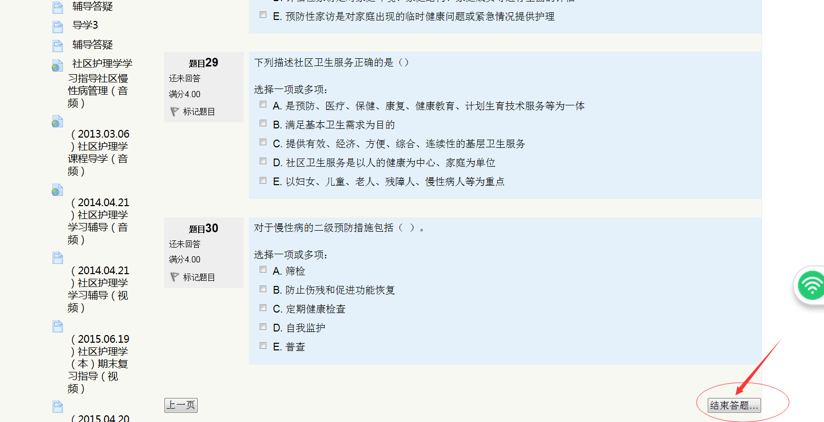
课程讨论具体方法：
1、进入课程主页，点击“课程论坛”
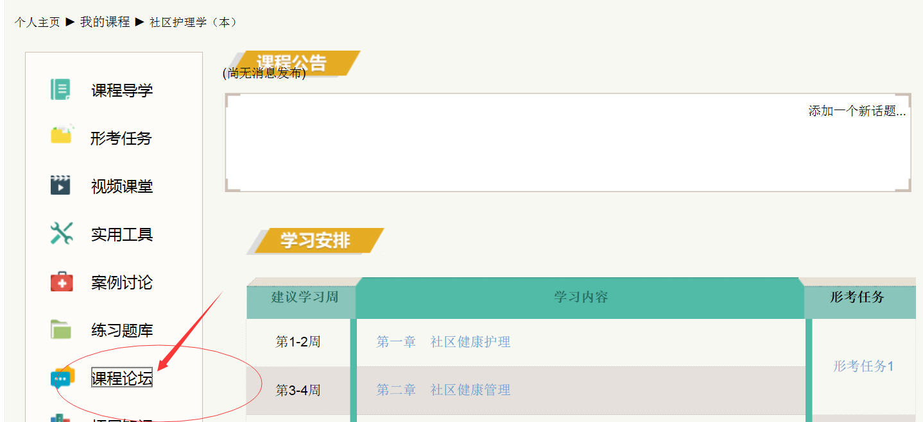
2、点击课程讨论区的“开启一个新话题”

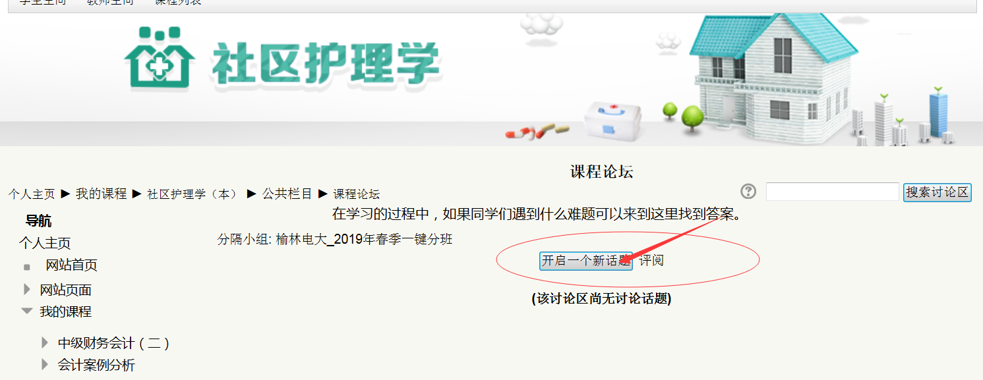
3、在主题中输入你要提问的问题，在正文处填写问题内容，最后点击“发到讨论区”即可完成发贴子。要求每门课程在国开网课程讨论区发10个以上贴子
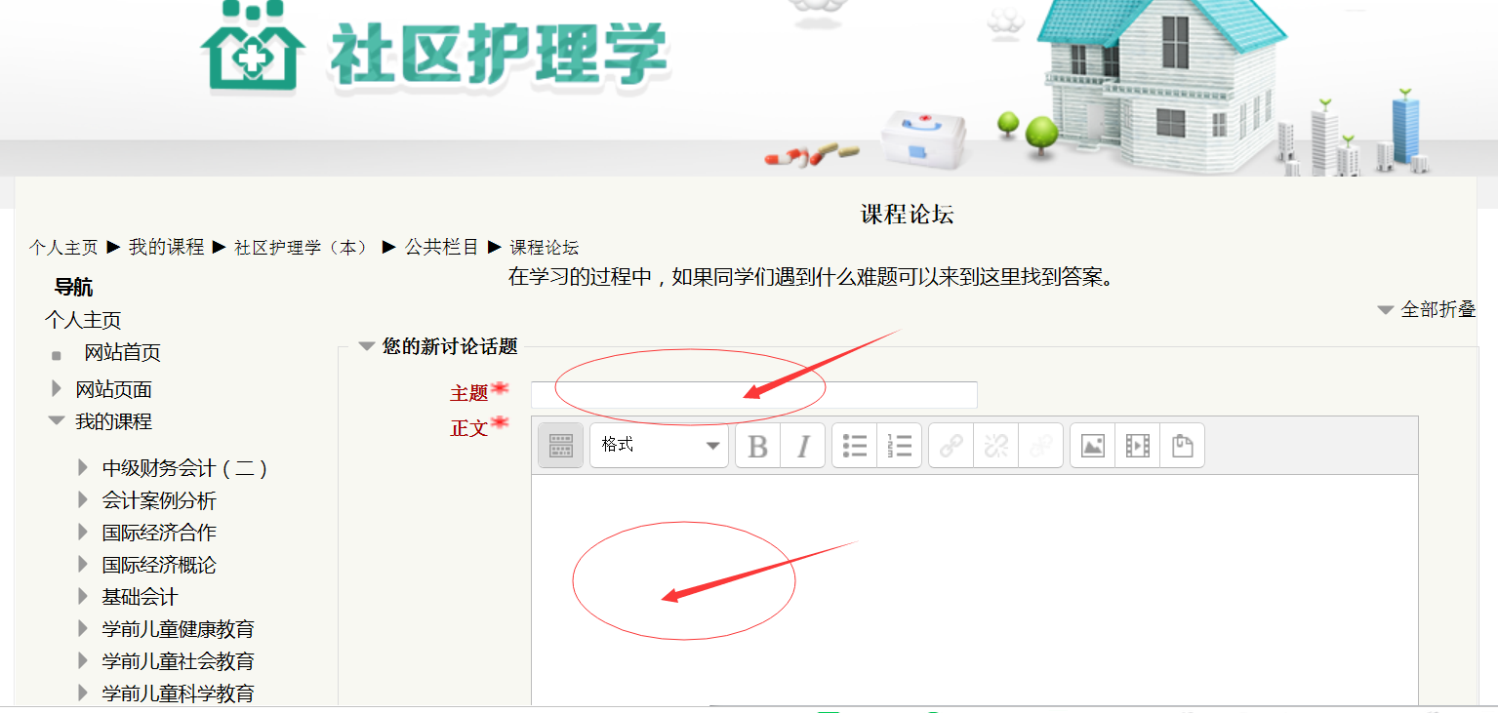
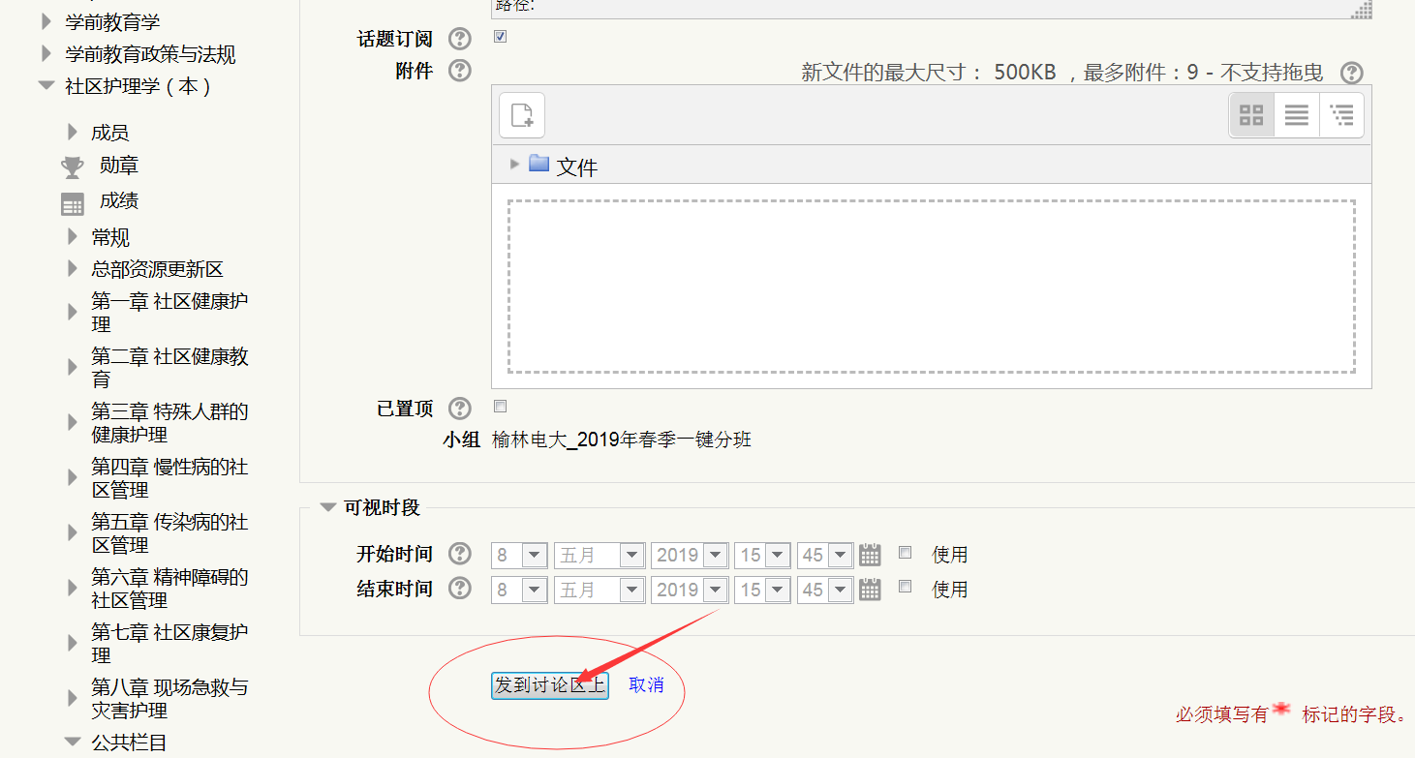
辅导教师：冯瑞
电 话：13409184666
QQ号：1875265893
邮箱：1875265893@qq.com

